Представители МДС приняли участие в IX Форуме российских соотечественников во Франции
02.12.2019
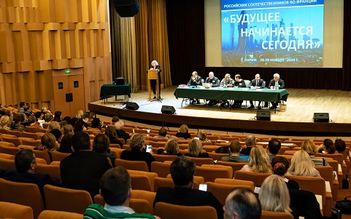
В Париже 29-30 ноября состоялся IX Форум российских соотечественников во Франции «Будущее начинается сегодня». В мероприятии, организованном Посольством Российской Федерации во Франции совместно с Координационным советом организаций российских соотечественников во Франции (КСОРС), приняли участие представители МИД России, Посольства Российской Федерации во Франции, Российского центра науки и культуры (РЦНК) в Париже, заместитель руководителя Департамента внешнеэкономических и международных связей г. Москвы (ДВМС) И. Ткач, начальник управления по работе с соотечественниками, странами СНГ и Балтии ДВМС Д. Кожаев, представители объединений российских соотечественников, местных властей и общественных организаций во Франции. Московский Дом соотечественника (МДС) представляли заместитель директора И. Чихринов, ведущий аналитик Н. Мурнова, аналитик 1 категории М. Клишин.
Открыл мероприятие Посол Российской Федерации во Франции А. Ю. Мешков. Он отметил высокий уровень развития отношений России и Франции на современном этапе и поделился перспективами двустороннего сотрудничества. В частности, на 2020 год в 60 городах Франции намечено проведение «Русских сезонов» – культурных проектов, направленных на популяризацию российской культуры за рубежом. А. Ю. Мешков дал высокую оценку деятельности Координационного совета российских соотечественников во Франции. В 2019 году под эгидой КСОРС в 14 городах Франции прошла акция «Бессмертный полк». В Париже в акции приняли участие более 2 тысяч человек.
А. Студенников, советник-посланник Посольства России во Франции, в своем выступлении подчеркнул, что посольство придает большое значение деятельности российских соотечественников, а также отметил важность сохранения единства в русскоязычной диаспоре в непростых современных условиях.
Представитель РЦНК в Париже К. Волков рассказал участникам мероприятия о деятельности Россотрудничества во Франции. По словам представителя РЦНК, в 2019 году было организовано свыше 100 мероприятий. Он также объявил о старте нового проекта – серии методических вебинаров для преподавателей русского языка во Франции.
О деятельности Правительственной комиссии по делам соотечественников за рубежом (ПКДСР) рассказал представитель Департамента по работе с соотечественниками МИД России (ДРС) А. Роскошный. Под эгидой Правительственной комиссии и Совета Федерации в 2019 году в Москве состоялась Всемирная тематическая конференция российских соотечественников «Соотечественницы и преемственность поколений». Основной целью конференции стала консолидация женщин -представительниц российской общины - с целью раскрытия их интеллектуального и творческого потенциала. А. Роскошный поделился с участниками конференции итогами работы секций Всемирной тематической конференции, принятыми документами, а также приоритетами работы Правительственной комиссии на предстоящий год, год 75-летия Великой Победы. Выступающий напомнил, что в уходящем году акция «Бессмертный полк» прошла в 123 государствах мира.
Приветствие директора ГКУ МДС П. В. Гладкова участникам Форума зачитал И. Чихринов; он также от лица Правительства Москвы наградил самых активных соотечественников, внесших весомый вклад в развитие русского языка, культуры, молодежного движения в русскоязычных общинах Франции.
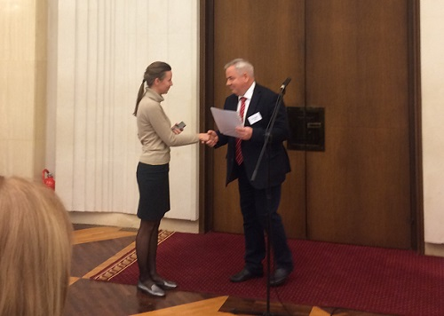
На Форуме прозвучало выступление представителя Общественной палаты Российской Федерации Е. Альшанской. Спикер отметила, что контакты между общественными организациями России и Франции играют огромную роль в развитии культурно-гуманитарных отношений двух государств.
Важности горизонтальных связей между соотечественниками разных стран посвятила свое выступление О. Шувалова, председатель СОРС Испании. По ее словам, российские соотечественники в Испании придают особое значение развитию связей с соотечественниками из соседних стран. Участие в подобных мероприятиях стало традицией для российских соотечественников из Испании.
Член Всемирного координационного совета российских соотечественников, председатель Русского Дома в Тунисе Н. Купча рассказала об истории создания возглавляемой ею организации, а также о деятельности русскоязычной диаспоры в Тунисе. Н. Купча объявила о запланированном на 2020 год в Тунисе экономическом форуме «Россия – Магриб».
На форуме также прозвучали выступления представителя мэрии г. Парижа Жана Ив Камю и представителя парижского института политологии Паскаля Коши.
Совместные проекты России и Австрии стали темой выступления Ю. Эггер, директора Исследовательского центра «Память» в Австрии.
Ключевому элементу народной дипломатии - сообществу «Бессмертный полк» - было посвящено сообщение одного из инициаторов создания движения – С. Лапенкова.
Далее участники Форума заслушали доклад Председателя КСОРС Франции Г. Шепелева об итогах работы в 2019 году.
По завершении официальной части работа конференции продолжилась по секциям.
На секции «Наука, образование, русский язык» освещались вопросы популяризации науки, создания сети русскоязычных ученых, помощи соотечественникам в интеграции в образовательную и научную систему Франции, а также совершенствования методик преподавания русского языка. От МДС в данной секции участвовала Н Мурнова, темой выступления которой стало «Новое в работе по поддержке русского языка за рубежом».
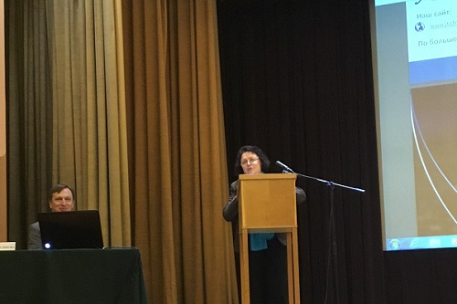
Секция «Развитие общины» была посвящена развитию структур общины, ее новым проектам, а также развитию связей русскоязычной диаспоры и бизнеса.
Завершился первый день Форума мастер-классом А Гай «Как организовать мероприятие/ фестиваль во Франции и привлечь партнеров» и консульским часом.
Во второй день конференции работа продолжилась по двум секциям: социальной и культурной. В рамках первой секции участники говорили о необходимости развития сети волонтеров и профессионалов социальной помощи, налаживании контактов с российскими социальными НКО и с французской сетью организаций социальной поддержки и солидарности, развитию проектов между поколениями.
В рамках второй секции обсуждалось двустороннее культурное сотрудничество, сохранение культурного наследия России во Франции, предстоящее 75-летие Великой Победы и организация акции «Бессмертный полк».
Завершился Форум принятием итоговой резолюции.
Автор: Михаил Клишин

Адрес страницы: http://mosds.mos.ru/presscenter/news/detail/8529068.html
ГКУ города Москвы «Центр гуманитарного и делового сотрудничества с соотечественниками за рубежом - Московский дом соотечественника»

